Деловая активность организаций в России
в июне 2016 года

Росстатом в июне 2016г. проведено обследование деловой активности 3,1 тыс. организаций (без малых предприятий) по видам экономической деятельности "Добыча полезных ископаемых", "Обрабатывающие производства", "Производство и распределение электроэнергии, газа и воды".
Индекс предпринимательской уверенности, отражающий обобщенное состояние предпринимательского поведения, в июне 2016г. по сравнению с декабрем 2015г. повысился в добывающих производствах с (-5%) до (2%), в обрабатывающих производствах - с (-11%) до (-4%), понизился - в производстве и распределении электроэнергии, газа и воды - с (2%) до (-10%).
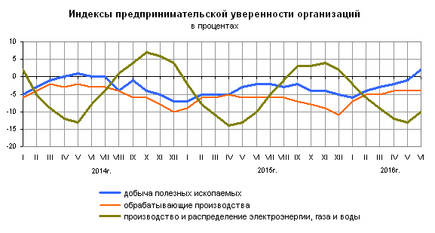

На величину индекса предпринимательской уверенности значительное влияние оказывает сезонный характер производства.
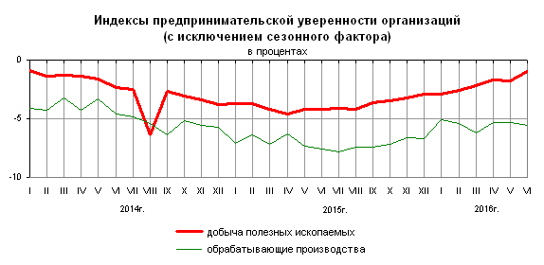

По оценкам руководителей организаций добывающих и обрабатывающих производств, в июне 2016г. баланс оценок респондентами спроса продукции (портфеля заказов) в добывающих производствах составил (-22%), в обрабатывающих производствах - (-37%), в июне 2015г. соответственно - (-28%) и (-42%).
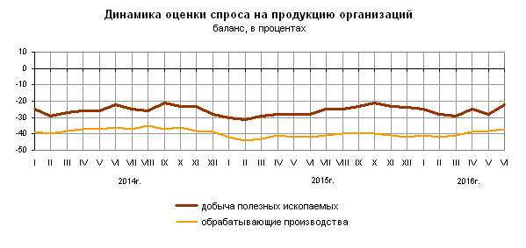

Среди опрошенных руководителей в июне 2016г. число оптимистически настроенных на рост производства в течение ближайших 3 месяцев превышает число ожидающих снижения выпуска продукции в добыче полезных ископаемых на 20 процентных пунктов, в обрабатывающих производствах - на 21 процентный пункт.
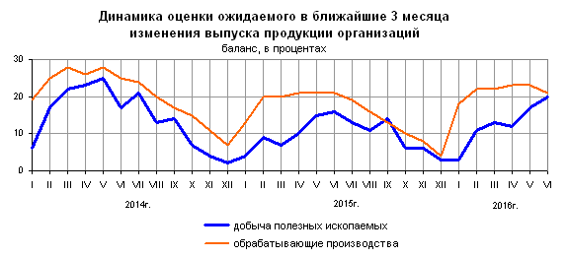

В июне 2016г. экономическую ситуацию в своей организации по добыче полезных ископаемых считают благоприятной 10% и удовлетворительной - 71% руководителей, в обрабатывающих производствах соответственно - 7% и 75% респондентов. Вместе с тем, число пессимистически настроенных в отношении оценки текущей экономической ситуации респондентов превышает число оптимистов на 5 процентных пунктов в добыче полезных ископаемых и на 11 процентных пунктов - в обрабатывающих производствах.
Улучшение экономической ситуации в ближайшие 6 месяцев ожидают в добыче полезных ископаемых 22% опрошенных, в обрабатывающих производствах - 27%. При этом, число оптимистов превысило число ожидающих ухудшения экономической ситуации в добывающих производствах на 16 процентных пунктов, в обрабатывающих производствах - на 18 процентных пунктов.

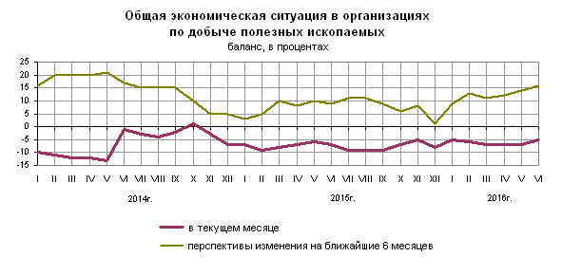

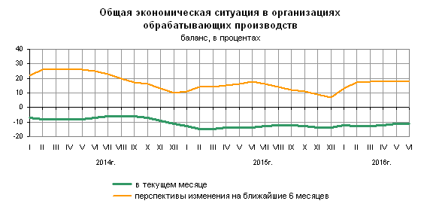

Средний уровень загрузки производственных мощностей, по оценке опрошенных руководителей, в июне 2016г. составил 63%. 92% респондентов считают, что их производственные мощности обеспечат удовлетворение ожидаемого в ближайшие 6 месяцев спроса на продукцию, из них 12% указывают на избыточность имеющихся мощностей.
Среди факторов, ограничивающих, по мнению руководителей, рост производства, в добыче полезных ископаемых и обрабатывающих производствах преобладает неопределенность экономической ситуации, недостаточный спрос на продукцию предприятий на внутреннем рынке и высокий уровень налогообложения.

Оценка факторов, ограничивающих рост производства¹⁾
в % от числа опрошенных
Добыча полезных  ископаемых |  | Обрабатывающие  производства
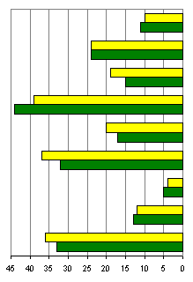 | недостаток квалифицированных рабочих  недостаток финансовых средств  высокий процент  коммерческого кредита  неопределенность  экономической ситуации  изношенность и отсутствие  оборудования  высокий уровень  налогообложения  конкурирующий импорт  недостаточный спрос  на внешнем рынке  недостаточный спрос  на внутреннем рынке | 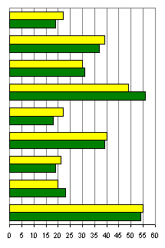
___________________
1) Суммарная оценка может превышать 100%, так как руководители предприятий отмечали несколько факторов, наиболее существенно влияющих на ограничение роста производства в их предприятиях.

Индекс предпринимательской уверенности организаций обрабатывающих производств по России и отдельным странам¹⁾:
в процентах
Страна | Декабрь  2015г. | Май  2016г. | Страна | Декабрь  2015г. | Май  2016г.
Россия²⁾ | -6,7 | -5,3
Австрия | -2,4 | -8,1 | Люксембург | -25,6 | -9,6
Бельгия | -3,0 | -6,4 | Нидерланды | 0,2 | 1,3
Великобритания | -7,4 | -1,4 | Польша | -12,2 | -12,7
Венгрия | 4,5 | 3,9 | Португалия | -2,2 | -1,4
Германия | -2,1 | -3,2 | Словакия | -2,9 | 2,8
Греция | -13,6 | -11,6 | Финляндия | -7,5 | -12,9
Дания | -5,2 | -8,1 | Франция | -4,1 | -3,7
Испания | 3,0 | -4,2 | Чехия | 1,0 | 2,5
Италия | -1,5 | -2,5 | Швеция | 8,5 | 0,9
1) По данным Организации экономического сотрудничества и развития (ОЭСР) (кроме России) с учетом сезонной корректировки.
2) Оценка данных с исключением сезонного фактора осуществлена с помощью программы "DEMETRA 2.2.". При поступлении новых данных статистических наблюдений динамика может быть уточнена. За июнь 2016г. индекс предпринимательской уверенности составил (-5,6%).

Методологический комментарий

Цель конъюнктурных обследований - оперативное получение и анализ качественной информации о состоянии и динамике показателей деловой активности организаций в изучаемом секторе экономики.
Программа обследований базируется на международной практике изучения уровня и тенденций предпринимательской активности, разработана с учетом мировой практики проведения подобных работ, в частности, Европейской Гармонизированной системы, и основывается на анкетном опросе руководителей организаций о сложившемся в анализируемом периоде состоянии и изменениях экономической деятельности возглавляемых ими структур, а также их ожиданиях на ближайшие 3 месяца.
Вопросы в анкетах, связанные с оценкой текущего положения в организациях, основываются на сопоставлении фактических результатов с "достаточным" уровнем: "более чем достаточный" уровень, соответствует "достаточному"¹⁾ уровню, "недостаточный" уровень. При оценке изменения показателей деловой активности организаций во времени используется следующая градация: "увеличение" ("улучшение", "повышение"), "без изменений", "уменьшение" ("ухудшение", "снижение").
Результаты обследований обобщаются в виде простых и композитных индикаторов деловой активности организаций.
В качестве простых индикаторов используются балансы оценок показателей (в процентах), определяемые разностью долей респондентов, отметивших "увеличение" и "уменьшение" показателя по сравнению с предыдущим периодом, а также разностью долей респондентов, оценивших уровень показателя как "более чем достаточный" и "недостаточный" в обследуемом периоде. Результаты последовательных обследований обычно представляются в виде временных рядов балансов оценок показателей, характеризующих деловой климат.
Балансы оценок являются обобщенным выражением мнений респондентов об уровне и динамике показателей деловой активности.
На основе балансов оценок показателей рассчитывается индекс предпринимательской уверенности (в процентах), характеризующий обобщенное состояние предпринимательского поведения в изучаемом секторе экономики.
В добыче полезных ископаемых, обрабатывающих производствах, производстве и распределении электроэнергии, газа и воды индекс предпринимательской уверенности рассчитывается как среднее арифметическое значение балансов оценок фактически сложившихся уровней спроса (портфеля заказов), запасов готовой продукции (с обратным знаком), а также ожидаемого в ближайшие 3 месяца изменения выпуска продукции.
Полученная в результате обобщения оценок руководителей организаций информация может быть использована наряду со статистическими данными для оперативного анализа состояния экономики, сложившихся микроэкономических тенденций и оценки возможной краткосрочной перспективы развития организаций, а также для выявления влияния важнейших факторов на деловую активность.
_______________
1) Под "достаточным" уровнем имеется в виду обычный, для сложившихся условий в период обследования уровень.
Срочная информация по актуальным вопросам
Copyright © Федеральная служба государственной статистики

